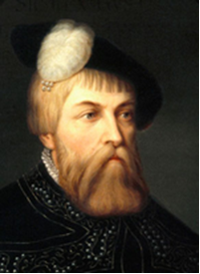

Preliminär verksamhetsplan 2021 för Gustav Vasa föreningen i Strängnäs

Årsmöte
Årsmöte 1 mars sker utomhus, handlingar skickas till medlemmarna innan mötet och finns också på vår hemsida.

Vasadagar/föredrag som kan aktiveras direkt
- Föredrag om kvinnorna kring vasatronen av Karin Tegenborg Falkdalen har tyvärr blivit inställt två gånger men vi räknar med att genomföra det under våren 2021, planeras maj
- Vasaslotten, Jim Sjöberg, slottstillsyningsman på Gripsholm berättar, aviseras 10/2 flyttas framåt
- Historikern Erik Pettersson som bl a skrivit Furste av Norden om Christian II
- Föredrag om historiska händelser under vasatiden av elever från Europaskolan med följande rubriker Drottning Kristina, Änkedrottningen Ulrika Eleonor och Dackefejden

Tänkbara föredrag
- Historikerna Erik Pettersson besöker oss, 14/4 troligtvis senare
- Kungsgården Räfsnäs
- Åkers bergslags historia
- Ortsnamn, Historiska museet
- Häxor och annat trolltyg, Annika Andemark

Övriga aktiviteter
- Utställning resecentrum och Präntaren, vintern 2021
- Utställning MDH studenternas illustrationer 2021, hösten
- Fortsatt arbete inför 2023, utställning och andra inslag

Styrelsen
januari 2021

